第5批医疗设备市场调研项目公示
序号 | 科室 | 设备名称 | 预算  （万元） | 要求
1 | 外科手术室 | 腹腔镜手术器械一批 | 打包预算 | 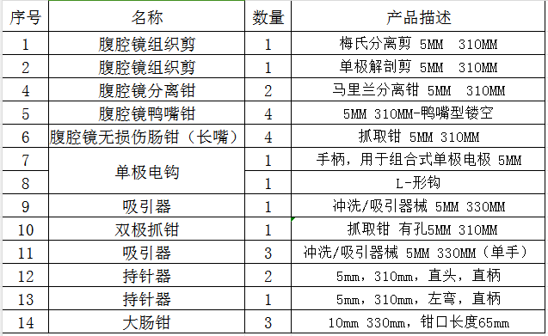
2 | 外科手术室 | 数字化手术间*1 | 打包预算 | - 配套腹腔内窥镜手术系统显示、转播使用；  - 配置显示大屏；  - 提供转播信号处理方案；  - 转播、显示音频视频清晰无卡顿；  - 接口免费开放。
3 | 消毒供应中心 | 手工清洗槽*1 | 打包预算 | - 大号水槽（手工清洗）；  - 可完全满足腹腔内窥镜手术系统镜子的浸泡消毒（镜子尺寸约70公分）；  - 材质不易腐蚀。
4 | 消毒供应中心 | 全自动清洗机*1 | 打包预算 | - 配套腹腔内窥镜手术系统清洗消毒使用；  - 注明内腔体积大小及消毒灭菌时间；  - 提供性能认证报告。

注：
1、一周内提供产品资料（包含三证、3年内无违法记录、授权书等），交至设备科。报名成功后，提供市场需求调研文件；

2、联系方式：65690520转8283 联系人：袁炎
地址：行政楼1楼107办公室

设备保障部
2024年8月23日

